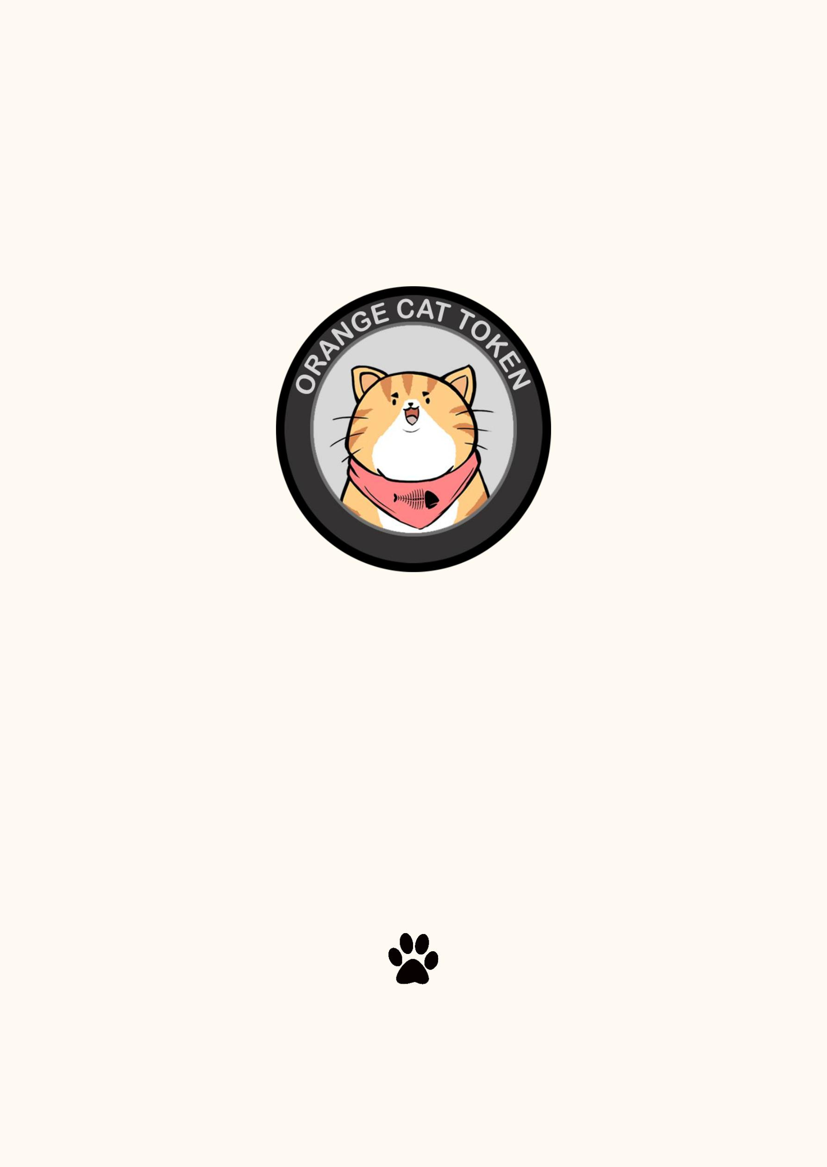

مشخصه اختصاصی

1

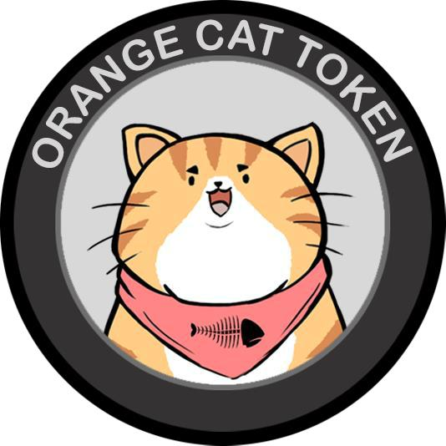

فهرست

معرفی 3

ocatنحوه استفاده از توکن 4

OCAT تیم و ماموریت توکن 5

راه پیش رو در 2021 6

اقتصاد توکن 7

سوالات متداول 8

سلب مسئولیت 9

2

معرفی

توکن گربه نارنجی (نشانگر: OCAT) رمز ارز مبتنی بر جامعه است که مأموریت دارد متحدان دوستداران حیوانات را در سراسر جهان متحد کند ، با ایده ای برای اهدای وقت و مکان برای حفاظت از محیط زیست. با ساختن و حمایت از ذخایر حیوانات / طبیعت ، Orange Cat Token اختصاص داده شده است تا هم با بهبود مداوم شفافیت و استمرار برای دستیابی به اهداف بشردوستانه نسل بعدی ، هم از زیستگاه طبیعی دوستان فازی ما و هم از منافع دوستداران حیوانات محافظت کند.

OCAT توسط پیشکسوتان صنعت از چندین دانشگاه لیگ پیچک در حال توسعه است. با استفاده از آثار ساتوشی ناکاماتو ( خالق بیت کوین ) ، تیم گربه نارنجی امیدوار است که اقدامات لازم را انجام دهد و برای حیوانات پناهگاه و ذخیره گاه فیزیکی ایجاد کند. ما کاملاً آگاه هستیم که سازمانهای خیریه سنتی با مشکلات غیرقابل حل بسیاری مانند فساد و بودجه مات روبرو هستند

فناوری غیرمتمرکز OCAT (DeFi) به طور فزاینده ای مورد توجه جامعه جهانی قرار می گیرد. عملکرد آن وجود مالکیت بسیار متمرکز را منع می کند. با جلوگیری از کنترل هر 2٪ از عرضه OCAT توسط هر دارنده رمز ، اطمینان حاصل خواهیم کرد که قیمت توسط افراد معدود تعیین نمی شود بلکه توسط یک شبکه جهانی علاقه مندان به حیوانات تعیین می شود. علاوه بر این ، ما برای ایجاد صندوق نارنجی گربه 10٪ از حداکثر عرضه را قفل می کنیم و تلاش می کنیم با چندین سازمان خیریه (به عنوان مثال Animal Shelter Inc.) کار کنیم

OCAT معتقد است که می توان از قدرت بلاکچین و محصولات بلاکچین برای تغییر زندگی حیوانات برای بهتر شدن استفاده کرد. OCAT با ابتکار عمل طولانی مدت و بدون پیش فروش ، با اعتقاد کامل در برابر هرگونه دستکاری در بازار ، از جمله اقدامات انجام شده توسط الون ماسک ، ایستادگی می کند. در حالی که OCSwap ، OCFarm ، OCWallet و OCLend در حال توسعه هستند ، قرارداد هوشمند OCAT کاملاً تأیید و ممیزی شده است. اگر اکنون بپیوندید ، مزایای هر مرحله در توسعه OCAT را مشاهده خواهید کرد ، به ویژه از بسته پاداش اولیه جامعه ما ، OCAwards.

دنیای بهتر برای حیوانات ، دنیای بهتری برای همه ما است. زندگی یک حیوان را امروز تغییر دهید ، حتی با یک قدم کوچک و بچه گانه

3

نحوه استفاده از توکن (OCAT)

- پیوند بین انجمن ها

OCAT بزرگترین اکوسیستم چند زبانه خواهد بود که از یکدیگر پشتیبانی می کند و اتفاقات بزرگی را رقم می زند

- بودجه خیر خواهانه

دارندگان $ OCAT حق رأی دادن دارند که خیرات گربه ای که باید به آنها اهدا کنند انتخاب کنند

- آموزش حیوانات

توکن OCAT برای تسهیل آموزش ، آگاهی از حمایت از حیوانات استفاده خواهد شد

- نقدینگی از طریق مشتقات

NFT ها می توانند از طریق نرم افزارهای $ OCAT امور مالی غیرمتمرکز (DeFi) معامله شوند: OCSwap ، OCFarm ، OCWallet و OCLend

- حقوق دارنگان توکن و مردم در اولویت

دارندگان OCAT $ حق رأی دادن در مورد هرگونه مسئله مهم را دارند ، از جمله توسعه محصول جدید ، به روزرسانی ساختار هزینه و تغییرات پروتکل

4

تیم و ماموریت توکن

تیم گربه نارنجی امیدوار است که هر بچه گربه ولگردی در جهان بتواند فضایی دنج داشته باشد. ما کاملاً آگاه هستیم که موسسات خیریه سنتی مشکلات غیرقابل حل بسیاری مانند فساد و بودجه مات دارند. بنابراین ، ما به ایجاد یک بنیاد خیریه مبتنی بر بلاکچین مبتکرانه ، شفاف و دموکراتیک اختصاص داده شده ایم ، به طوری که عشق و مهربانی افراد می تواند از طریق چنین بستر شفاف بلاکچین برای سازمان های نیازمند ارسال شود.

صندوق گربه نارنجی: 500،000،000،000،000 سکه OCAT برای ایجاد بنیاد رفاه حیوانات مبتنی بر بلاکچین شفاف ، غیر فاسد و خودمختار استفاده خواهد شد.

با ایجاد صندوق نارنجی گربه ، 500 تریلیون OCAT در مجموعه قرارداد هوشمند سرمایه گذاری می شود. هیچ کس نمی تواند هیچ صندوقی را برای استفاده خصوصی ، حتی تیم پروژه ، برداشت کند. براساس قرارداد ، صندوق خیریه جمع آوری شده در این ماه به آدرس کیف پول رهبر جامعه صندوق منتقل می شود.

صندوق ماهانه به صورت توکن OCAT خواهد بود که از طریق مبادله ، صرافی ها یا حراجی ها فروخته می شود. پول فیات رد و بدل شده مستقیماً به م charسسات خیریه اهدا خواهد شد.

علاوه بر میزان ثابت وجوه خیریه در هر ماه ، انجمن گربه گربه نارنجی کنترل کامل توزیع را دارد. جامعه فرآیند رای گیری دموکراتیک را برای تعیین مقصد صندوق آغاز خواهد کرد. حقوق رای جامعه کاملاً به طور مساوی به همه اختصاص یافته است و وزن آرا براساس میزان سود نگهداری محاسبه نمی شود.

در تاریخ 28 مه ، مرحله اول صندوق خیریه ما ، 100 میلیارد OCAT ، آزاد می شود. هر ماه پس از آن ، ما 300 میلیارد OCAT را علاوه بر مبلغ معادل ماه قبل منتشر خواهیم کرد. این طرح 5 سال طول می کشد. 500 تریلیون سکه پس از 60 ماه به روشی دموکراتیک به سازمان های خیریه حمایت از حیوانات اهدا می شود.

5

راه پیش رو در سال 2021

14 مه 2021

مرحله اول OCA

شانزدهم مه 2021

مرحله 1 OCAirdrop + ICO

22 مه 2021

ICO فاز 2

23 مه 2021

مرحله 2 OCAirdrop

25 مه 2021

ICO Phase 3 + OCAwards Phase 2

28 مه 2021

صندوق رأی شماره 1 جامعه

جشن گربه بین المللی ادمونتون!

11 ژوئن 2021

لیست: BKEX

اواسط ژوئن

لیست: وب سایت های پیگیری قیمت

مسابقه میم و هنر # 1: مسکو چان

انتخابات رهبر جامعه # 1

بازاریابی OCAward شماره 1

اواخر خرداد

صندوق رأی شماره 2 جامعه

در ماه جولای

لیست: MXC Exchange و غیره

اواخر ژوئیه

صندوق رأی شماره 3 جامعه

در سال 2021

لیست: Binance ، Huobi ، OKex Exchange

6

OCAT اقتصاد

حداکثر 100000000000000 توکن OCAT بدون هیچ توکن اضافی ایجاد می شود. مکانیسم سوزاندن در قرارداد هوشمند به معنای تخلیه OCAT دلار است. برنامه توزیع در قرارداد هوشمند قفل شده است و ایجاد تغییرات در کد را برای کسی غیرممکن می کند.

• سرمایه اولیه توسط تیم پروژه OCAT تأمین می شود و هیچ سرمایه گذار خارجی وجود ندارد

• 40٪ از تدارکات به طور خودکار می سوزد و طبق برنامه قرارداد منعقد می شود

• 20٪ برای توسعه پروژه در آینده تعیین شده است و ماهانه به آن تعلق می گیرد

• 20٪ برای موسسات خیریه و تبلیغات استفاده می شود

• 10٪ در حال حاضر برجسته و در گردش است

• 10٪ در صندوق OCAT قفل شده است

7

توضیع توکن

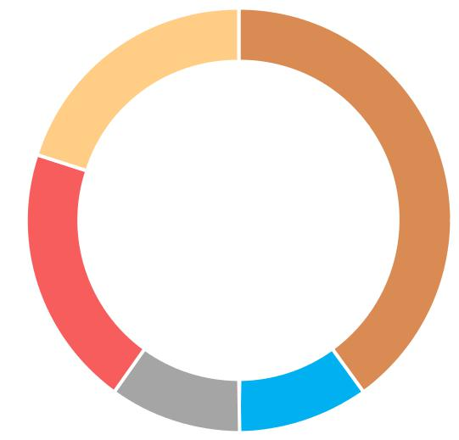
توسعه آینده20%

توکن سوزی

40%

موسسات خیریه
و تبلیغات
20%

نقدینگی

10%

صندوق

10%

7

سوالات متداول

1. من محتوای سفید نامه صندوق خیریه را نمی فهمم. آیا می توانید آن را به صورت مختصر برای من توصیف کنید؟

اصل عملکرد صندوق گربه نارنجی به شرح زیر است. هر ماه بنیاد مقدار مشخصی از نشانه های OCAT را منتشر می کند که از طریق حراجی ها و روش های دیگر به ارز فیات تبدیل می شود و به سازمان های حمایت از حیوانات اهدا می شود. در مورد اینکه به کدام سازمان حمایت از حیوانات کمک کنیم ، با آرا جامعه به صورت دموکراتیک تصمیم گیری می شود.

2. مزایای بنیاد شما در مقایسه با پایه سنتی چیست؟

اول اینکه کاملاً شفاف است. بلاکچین یک دفتر حساب باز است که به طور مشترک توسط همه گره های جهان نگهداری و نظارت می شود. کلیه معاملات بنیاد قابل ردیابی است. هیچ فرصتی برای فساد توسط پرسنل داخلی بنیاد یا تیم پروژه فراهم نمی کند. دوم ، پایه و اساس دموکراتیک کامل است. رأی گیری مبتنی بر بلاکچین به جامعه این امکان را می دهد تا به طور مشترک تصمیم بگیرند که پول به کجا می رود.

3. آیا واقعاً این طرح را دنبال خواهید کرد؟ اگر این 500 تریلیون سکه را پس بگیرید ، منافع دارندگان مشترک ما به هیچ وجه تضمین نمی شود.

قرارداد بلاکچین یک تعهد ثابت است. پس از انتشار ، نمی توان آن را تغییر داد. پس از اجرای رسمی بنیاد ، در اسرع وقت محتوای خاص قرارداد را از طریق مرورگر بلاکچین منتشر خواهیم کرد. می توانید از مهندسان بلاکچین بخواهید که خلا های موجود در این قرارداد هوشمند را تشخیص دهند. آیا تیم پروژه هیچ یک از صندوق ها را برداشت نکرده است؟ آیا مبلغ آزاد شده در هر ماه به دنبال قرارداد بوده است؟ همه می توانند تأیید کنند.

4- آیا طرح بنیاد منافع دارندگان مشترک OCAT را به خطر می اندازد؟

ما معتقدیم که همه دارندگان OCAT ایده محافظت از حیوانات را دوست دارند. ما به دقت این موضوع را بررسی کرده ایم. اگر فروش گسترده OCAT در مراحل اولیه اتفاق بیفتد ، باعث افت چشمگیر بازار خواهد شد. بنابراین ، ما یک روش شروع نسبتاً پایدار را انتخاب کردیم: 100 میلیارد OCAT در ماه اول ، 400 میلیارد در ماه دوم ، 700 میلیارد در ماه سوم ، و هر ماه افزایش می یابد ، تا رسیدن به هدف 500 تریلیون در 5 سال و 60 ماه به این ترتیب می توان در مراحل اولیه پروژه از منافع پروژه و صاحبان آن محافظت کرد.

8

سلب مسئولیت

ما این سند را فقط برای اهداف اطلاعاتی آماده کرده ایم. شما نباید به طور قطعی به آن اعتماد کنید و یا از آن برای ایجاد پایه و اساس قطعی برای هرگونه تصمیم گیری ، قرارداد ، تعهد یا اقدامی در رابطه با هرگونه معامله پیشنهادی یا سایر موارد استفاده کنید. شما و مدیران ، افسران ، کارمندان ، نمایندگان و وابستگان خود باید این سند و هرگونه اطلاعات شفاهی ارائه شده در رابطه با این سند را کاملاً محرمانه داشته باشید و نمی توانید آن را برای شخص دیگری ابلاغ ، تولید مثل ، توزیع یا افشا کنید ، یا به طور عمومی به آن مراجعه کنید ، به طور کامل یا جزئی در هر زمان به جز با رضایت کتبی قبلی ما. اگر شما گیرنده مورد نظر این سند نیستید ، لطفاً بلافاصله همه نسخه ها را حذف و نابود کنید.

ما این سند و تجزیه و تحلیل موجود در آن را تا حدی بر اساس برخی فرضیات و اطلاعات به دست آمده از گیرنده ، مدیران ، افسران ، کارمندان ، نمایندگان ، شرکت های وابسته و / یا از منابع دیگر تهیه کرده ایم. استفاده ما از چنین مفروضات و اطلاعاتی به این معنا نیست که ما به طور مستقل هر یک از این مفروضات یا اطلاعات را تأیید کرده ایم و یا لزوماً موافق آن هستیم ، و صحت و کامل بودن چنین فرضیات و اطلاعاتی را برای اهداف این سند فرض کرده و به آنها اعتماد کرده ایم. نه ما و نه هیچ یک از شرکتهای وابسته ، یا افسران ، کارمندان یا نمایندگان مربوطه یا آنها ، در رابطه با صحت یا کامل بودن اطلاعات مندرج در این سند یا هرگونه اطلاعات شفاهی ارائه شده در ارتباط ، هیچگونه وکالت یا ضمانتی صریح یا ضمنی ارائه نمی دهیم. با این کار یا هر داده ای که تولید می کند و هیچ گونه مسئولیت ، تعهدی یا مسئولیتی (مستقیم یا غیرمستقیم ، در قرارداد ، تخلف یا غیر از این) را در رابطه با هر یک از این اطلاعات قبول نمی کند. ما و شرکتهای وابسته و افسران ، کارمندان و نمایندگان مربوط به آنها و صریحاً از هرگونه مسئولیتی که ممکن است براساس این سند باشد و هرگونه اشتباه در آن یا کوتاهی در آن ، صرف نظر می کنیم. نه ما و نه هیچ یک از شرکتهای وابسته خود ، یا افسران ، کارمندان یا نمایندگان مربوطه یا آنها ، هیچگونه وکالت یا ضمانتی ، صریح یا ضمنی ، ارائه نمی دهیم که معاملات با شرایط یا روشی که در این سند انجام شده است یا ممکن است انجام شود ، یا در مورد دستیابی یا معقول بودن پیش بینی های آینده ، اهداف مدیریتی ، برآوردها ، چشم اندازها یا بازده ها ، در صورت وجود. هر دیدگاه یا شرایط مندرج در این مقاله فقط مقدماتی است و براساس شرایط مالی ، اقتصادی ، بازار و سایر شرایط حاکم از تاریخ این سند است و بنابراین قابل تغییر است. ما هیچگونه تعهد و مسئولیتی را در قبال بروزرسانی هیچ یک از اطلاعات مندرج در این سند بر عهده نداریم. عملکرد گذشته عملکرد آینده را تضمین یا پیش بینی نمی کند.

این سند و اطلاعات مندرج در اینجا به منزله پیشنهادی برای فروش یا درخواست پیشنهادی برای خرید هرگونه اوراق بهادار ، کالا یا ابزار یا مشتقه مرتبط نیست ، و همچنین پیشنهاد یا تعهدی برای وام ، سندیکا یا ترتیب تأمین مالی ، تأمین اعتبار نیست. یا خرید یا به عنوان نماینده یا مشاور یا با هر توانایی دیگری در رابطه با هرگونه معامله ای ، یا تعهد سرمایه ، یا مشارکت در هرگونه استراتژی معاملاتی ، و مشاوره حقوقی ، قانونی ، حسابداری یا مالیاتی به گیرنده نیست. ما توصیه می کنیم که گیرنده به دنبال مشاوره حقوقی ، نظارتی ، حسابداری و مالیاتی شخص ثالث در مورد محتوای این سند باشد. این سند هر نوع نظر مالی یا توصیه ما یا هر یک از شرکتهای وابسته ما را تشکیل نمی دهد و نباید در نظر گرفته شود. این سند یک گزارش تحقیقاتی نیست و توسط بخش تحقیقاتی OCAT یا هر یک از شرکت های وابسته آن تهیه نشده است.

صرف نظر از هر چیز خلاف این ، هر یک از گیرندگان این (و کارمندان ، نمایندگان و سایر نمایندگان آنها) می توانند بدون محدودیت از هر نوع بحث ، هرگونه معامله مالیات بر درآمد و مالیات بر درآمد فدرال و ایالتی ایالات متحده را برای همه و همه افراد اعلام کنند. ساختار معامله پیشنهادی و کلیه مطالب از هر نوع (شامل نظرات یا سایر تجزیه و تحلیل های مالیاتی) که در رابطه با نحوه پرداخت مالیات و ساختار مالیاتی ارائه می شود. برای این منظور ، "ساختار مالیاتی" محدود به حقایق مربوط به معاملات پیشنهادی مالیات بر درآمد فدرال و ایالتی ایالات متحده است و شامل اطلاعات مربوط به هویت طرفین ، شرکت های وابسته ، نمایندگان یا مشاوران آنها نیست.

این سند توسط OCAT & Co. LLC و / یا برخی از شرکتهای وابسته به آن یا سایر نهادهای قابل اجرا ارائه شده است که ممکن است شامل OCAT NGO Incorporated، OCAT Shelter Funding، Inc.، OCAT Animal Bank، NA، OCAT & Co. International plc، OCAT اوراق بهادار محدود ، OCAT آسیا محدود ، OCAT استرالیا محدود ، OCAT آسیا (سنگاپور) Pte. ، OCAT Philanthropy Limited ، OCAT و شرکت بین المللی PLC دفتر سئول و / یا OCAT کانادا محدود تا زمانی که قانون حاکم اجازه دیگری ندهد ، باید با یک نهاد مجاز OCAT تماس بگیرید. در حوزه قضایی شما در مورد این سند یا هر یک از اطلاعات مندرج در اینجا.

© OCAT و / یا برخی از شرکتهای وابسته به آن. کلیه حقوق محفوظ است

9

